Будьте рядом!
Консультация для родителей
Это большая радость и большая ответственность - быть родителями первоклассника. Как помочь маленькому ученику, не выполнять за него необходимую работу, а именно помочь?
В первое время ваше внимание особенно важно для ребенка. Постарайтесь провожать его в школу и забирать после уроков, даже если школа рядом с домом. По дороге не загружайте его нравоучениями, лучше понаблюдайте за окружающим миром: порадуйтесь солнышку, посчитайте птичек или прочитайте вывеску на магазине.
После уроков внимательно слушайте все, что рассказывают дети: все важно, мелочей нет!
Когда появятся оценки, старайтесь избегать вопроса:
"Какую оценку получил?"
Лучше: "Что нового и интересного узнал?",
"Чем запомнился день?".
Ни в коем случае не обсуждайте учителей в присутствии детей.
Для первоклассников первый учитель - очень авторитетный человек, и ваши негативные оценки не изменят учителя, а навредят собственному ребенку. Важный показатель адаптации первоклассника - настроение, с которым он идет в школу.
Если с радостью и желанием - значит, все движется в правильном направлении.
Если появилось нежелание, стало звучать: "Не хочу", выясняйте причину и меняйте ситуацию, это тревожный сигнал для родителей и для учителя. Первые две недели у маленьких школьников специалисты называют "физиологической бурей", и во многом от вас зависит, насколько успешно ребенок с ней справится.
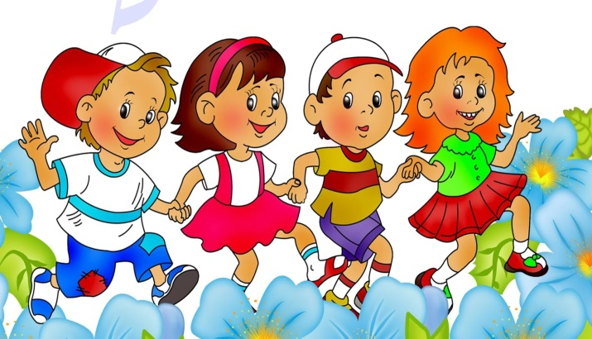
Подготовила педагог-психолог
Варламова Наталья Борисовна

